# עיריית רחובות

**רח' דב קליין 1 ת.ד. 2192** מיקוד 76411

## טל' 08.9476526 פקס:08.9460179

## katzir1@adm.kishurim.k12.il

**קריית חינוך שש שנתית**

**ע"ש אהרון קציר**

**עבודת קיץ לעולים לכיתה ט' הקבצה א'**

תלמידים יקרים , אנו ממליצים לענות על עבודת הקיץ במהלך החופשה.

בתחילת השנה יערך מבחן על עבודת הקיץ. ציון המבחן יהווה 10% מציון מחצית א'.

1. פתרו את המשוואות הבאות:

א.  ב.  ג. 

ד.  ה.  ו. 

ז.  ח. 

ט.  י. 

יא.  יב.  יג. 

יד.  טו.  טז. 

יז.  יח.  יט. 

כ.  כא.  כב. 

2. נתונה המשוואה  ידוע שאם  אז  . מצאו את .

3. משני מקומות שהמרחק ביניהם 550 ק"מ, יצאו באותו הזמן שתי מכוניות זו לקראת זו.  
 הן נפגשות כעבור 5 שעות. מהירות מכונית אחת גדולה ב- 10 קמ"ש ממהירות השנייה.  
 מה מהירות הנסיעה של כל אחת מהמכוניות?

4. ב- 6:00 בבוקר יצא הולך רגל מתל-אביב לכיוון חיפה וצעד במהירות 5 קמ"ש.  
 ב- 11:00 יצא רוכב אופניים מאותו מקום ובאותו כיוון ורכב במהירות של 22 קמ"ש.  
 באיזו שעה יעבור רוכב האופניים את הולך הרגל ב- 26 ק"מ ?

5. פתרו את אי השוויונות הבאים. סמנו את התשובה בכל סעיף על ציר מספרים.

א.  ב.  ג. 

ד.  ה.  ו. 

6. מצאו מהו  עבורו יתקבל מהביטוי  מספר שאינו חיובי.

-1-

7. סכום שלושה מספרים הוא 190. מספר אחד גדול ב-10 מהשני וקטן ב- 25% מהשלישי.  
 מהם שלושת המספרים?

8. לשתי נשים יש יחד סכום של 400 ₪. לאחר שהראשונה הוציאה 40% מכספה והשנייה הוציאה 55 ₪,

נותר לראשונה סכום כסף הגדול פי 4 מזה שנותר לשנייה. כמה כסף יש לכל אחת מהן בתחילה?

9. לשני ילדים יש יחד 69 גולות. לילד אחד יש 7 גולות פחות מאשר לחברו. כמה גולות לכל אחד?

10. סכום הגילים של אב ובנו היום 59 שנים. לפני 7 שנים היה גיל האב גדול פי 8 מגיל בנו. מצאו

את גיל האב והבן היום.

11. גיל האם גדול פי 4 מסכום גילי שני ילדיה. הבן הבכור גדול בשנתיים מאחיו הצעיר. בעוד 10 שנים

יהיה גיל האם גדול ב- 14 שנים מסכום גילי ילדיה. בני כמה האם ושני הבנים היום?

12. פתרו את מערכות המשוואות:

א.  ב.  ג.  ד. 

ה.  ו.  ז. 

ח.  ט.  י. 

יא.  יב.  יג. 

13. מחירם של 4 ק"ג עגבניות ו- 3 ק"ג מלפפונים הוא 26 שקלים. מחיר 7 ק"ג עגבניות ושני ק"ג

מלפפונים הוא 32.5 שקלים. כמה עולה ק"ג אחד של עגבניות?

14. 5 ק"ג אפרסקים עולים 9 שקלים יותר מאשר 3 ק"ג שזיפים. 6 ק"ג שזיפים עולים פי 2 יותר

מאשר 4 ק"ג אפרסקים. כמה עולים 2 ק"ג שזיפים?

15. היקף מלבן הוא 56 ס"מ. היחס בין צלעותיו הוא 2:5. מצאו את שטח המלבן.

16. שני אחים מחלקים ביניהם סכום כסף. היחס בין סכום הכסף שמקבל האח הצעיר לבין סכום הכסף

שמקבל האח הבכור הוא 3:4. איזה סכום יקבל האח הצעיר אם האח הבכור יקבל 180 שקלים?

17. מחיר עט 12 שקלים. כמה יעלו 4 עטים? האם מתואר יחס ישר? הסבירו.

18. שמרטפית גובה 30 שקלים לשעת עבודה. שלוש משפחות שוכרות ביחד את השמרטפית כדי

לשמור על ילדיהם בחופשת הקיץ. ( לכל משפחה ילד אחד ).

כמה תשלם כל משפחה לשעה? האם מתואר יחס ישר? הסבירו.

19. פרקו לגורמים וצמצמו עד כמה שאפשר.

א.  ב.  ג.  ד.  ה. 

ו.  ז.  ח.  ט. 

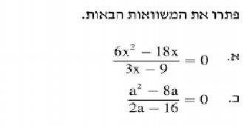

20.

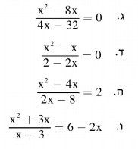

21. פתרו (היעזרו בפירוק לגורמים):

א) x2  + x(x-7) – 10 = (x+5)(x-2)

ב) (2x – 1)(x +3) = 3x(x – 5) – 3

ג) (5x – 1)(x +3) = (2x + 3)(x -2) +3

22. בשרטוט נתונים מלבן ומשולש שווה שוקיים.

אורך המלבן גדול פי 6 מרוחבו, ושוק המשולש גדולה פי 5 מרוחב המלבן.

א. מצאו את היחס בין היקף המלבן להיקף המשולש.

ב. מצאו ביטוי מתאים עבור גובה המשולש.

ג. מצאו את היחס בין שטח המלבן לשטח המשולש.

23. אורכו של מגרש מלבני 80 מ'. רוחבו קטן ב – 15% מאורכו.

א. מצאו את רוחב המגרש. ב. חשבו את היקף המגרש ואת שטחו.

ג. רצפו 25% משטח המגרש. מהו השטח שאינו מרוצף?

24. מה יותר כדאי: הנחה של 10% על מחיר מוצר והנחה נוספת של 20% על המחיר החדש, או

הנחה של 20% והנחה נוספת של 10% על המחיר החדש, או הנחה של 30% ? הסבירו.

25. במפעל שבו מועסקים 40% נשים, יש 70 נשים. כמה גברים במפעל?

26. בטבלה שלפניך מתוארת ההתפלגות של מספר המכוניות למשפחה ביישוב מסוים:

|  |  |  |  |  |  |
| --- | --- | --- | --- | --- | --- |
| מספר המכוניות במשפחה | 0 | 1 | 2 | 3 | 4 |
| מספר המשפחות | 5 | 12 | 8 | 3 | 2 |

1. מספר המכוניות הממוצע במשפחה הוא ______ .

ב. השכיחות היחסית של המשפחות בהן יש לפחות 3 מכוניות למשפחה היא _______ .

ג. מהו מספר המכוניות השכיח למשפחה?

ד. מהו מספר המכוניות החציוני למשפחה?

ה. מהי ההסתברות שאם נבחר משפחה יהיו לה 2 או 4 מכוניות?

27. מצאו משוואת ישר העובר בנקודות  ו- 

28. מצאו משוואת ישר העובר בנקודות  ו- 

29. מצאו משוואת ישר המקביל לישר  ועובר דרך הנקודה 

30. בשרטוט נתונים הישרים:  (1) ו-  (2)

א. מצאו את שיעורי הנקודות שבשרטוט.

ב. מם אורכי הקטעים AB ו- CD

ג. חשבו את שטח המשולשים ABE ו- CDE C

ד. מצאו את משוואת הישר BD. E

ה. מצאו את ערכי  שעבורם פונקציה (2) שלילית. D

ו. מצאו את ערכי  שעבורם ערכי פונקציה (1) קטנים

מערכי פונקציה (2).

ז. מצאו את אורך הקטע BD ( דייקו עד 2 ספרות אחרי הנקודה ). A B

ח. עבור אילו ערכים של x ?

ט. עבור אילו ערכים של x ?

31. בשרטוט נתונות הפונקציות  ו- 

א. מצאו את הנקודה שבה .

ב. מצאו את נקודת האפס של . A

ג. מצאו את הנקודה שבה .

ד. מצאו את משוואת הישר שעובר דרך ראשית הצירים

ודרך הנקודה שמצאתם בסעיף ג.

ה. מצאו את משוואת הישר שמקביל לציר  ועובר דרך

הנקודה שמצאתם בסעיף ג. E

ו. מצאו את משוואת הישר שעובר דרך ראשית הצירים

ומקביל לגרף של .  B D

ז. מצאו את שטחי המשולשים AEC ו- BED. C

ח. מצאו את היקף משולש BED.

32. בשרטוט נתון AD ו- BC נחתכים בנקודה O. נתון כי CD||AB A

B

א. האם המשולשים ABO ו- CDO חופפים או דומים. הסבירו.

ב. אם נתון כי 3 ס"מ = CO ו- 6 ס"מ = BO O

מהו היחס בין היקפי שני המשולשים?

מהו היחס בין שטחי שני המשולשים? C

D

33. חשבו (על פי השרטוט והנתונים בו) את:

* 1. הזווית α
  2. **∠BND  
     הראו דרך מלאה ומנומקת בכתיבה גאומטרית**



34. חשבו את ∠AOD

**הראו דרך מלאה ומנומקת בכתיבה גאומטרית**

35. נתון: BD = CD  
 ∠1 = ∠2

הוכח: BA = AC

**הראו דרך מלאה ומנומקת בכתיבה גאומטרית**

36. נתונה סקיצה שבה משולשABC דומה למשולש DEF A

יחס הדמיון הוא 4 והיקף משולש DEF הוא 14 יח'.

3 ס"מ = DE , 20 ס"מ = BC ,

א. חשבו את היקף משולש ABC.

ב. חשבו את צלעות שני המשולשים. D

**הראו דרך מלאה ומנומקת בכתיבה גאומטרית**

E F B C

**37.**

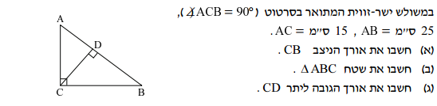

**38.**

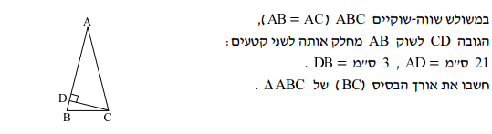

**39.**

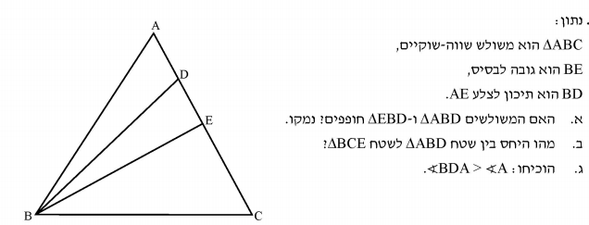

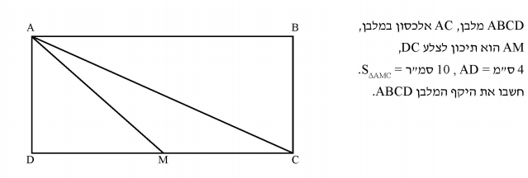

**40.**

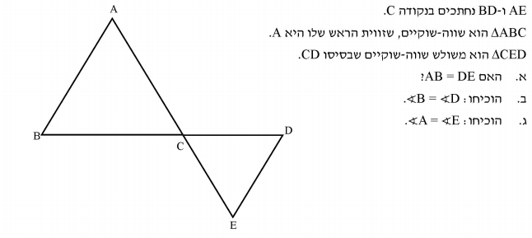**41.**  .

|  |  |  |  |  |  |
| --- | --- | --- | --- | --- | --- |
|  | | 42. | | | המשולש ABC הוא שווה שוקיים. נתון: AD=AE הנקודה F אמצע BC.  **A**  הוכיחו: המשולש DEF, שווה שוקיים.  **E**  **D**  **F**  **C**  **B** |
| 43. | |  | **בשרטוט נתון:**     1. הוכיחו כי  1. חשבו את  1. הוכיחו כי שווה שוקיים.   B | | |

44.

|  |  |  |  |
| --- | --- | --- | --- |
|  |  |  | **B**  המשולש ABC הוא שווה שוקיים. BA = BC ) )  הנקודות D, E, ו- F הן אמצעי הקטעים  AC , BA, , ו- BC  **E**  **F**  הוכיחו: משולש EDF הוא שווה השוקיים.  **C**  **D**  **A** |

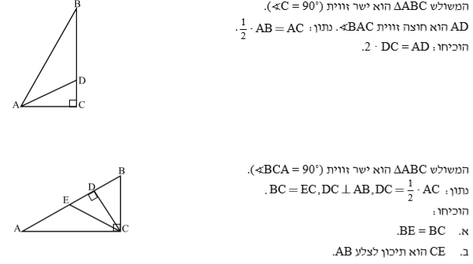45.

**עבודה נעימה**

**צוות מתמטיקה**

**קציר ב'**

46.

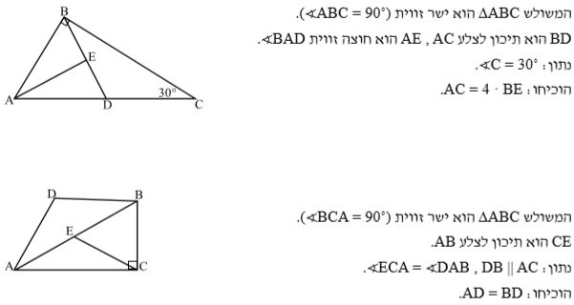47.

48.

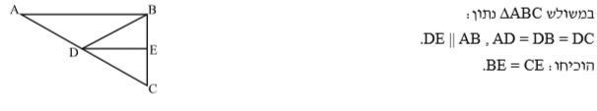

49.

50. 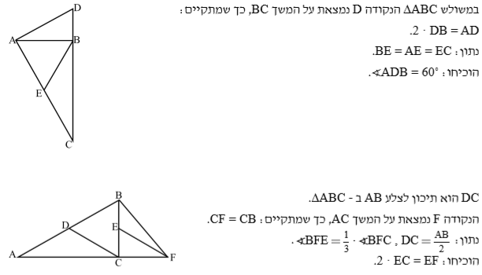

51.

**תשובות**

1. א) 5 , ב) 1/2-, ג) 1, ד) 1-, ה) 6, ו) 7-, ז) 1, ח)1/2, ט)1, י) 0, יא) 8, יב)2-, יג)4-, יד) 6, טו) 1/2-, טז) 11, יז) אין פתרון, יח) אינסוף פתרונות יט) 1-, כ) אינסוף פתרונות, כא) 1, כב) 15
2. **a =-3**
3. **60 קמ"ש, 50 קמ"ש**
4. **14:00**
5. **א) , ב) , ג) , ד) , ה) , ו) **
6. 
7. 80,60,50
8. 300, 100
9. 38, 31
10. 47,12
11. 3,5,32
12. א)  ב. , ג. , ד. אין פתרון ה. אין פתרון, ו. 

ז) אינסוף פתרונות, ח) , ט)  י)  יא) 

יב) .

1. 3.5 ₪
2. 24 ₪
3. 160 סמ"ר
4. 135 ₪
5. כן, , 48 ש"ח
6. כן,  , 10 ש"ח
7. א) , ב) 5, ג) , ד) , ה)  ו) 1- , ז)  ח)  ט) 
8. א) 0, ב) a=0, ג) 0 ד) 0 ה) 4 ו) 2
9. א) 0,10, ב) 0,20 ג) 0, 5-
10. א) ב. , ג. 
11. א) 68 מטר, ב) 296 מטר, 5440 מ"ר ג) 4080 מ"ר
12. עצמאי
13. 105
14. א) 1.5 ב)  ג) 1 ד) 1 ה) 
15. 
16. 
17. 
18. א) , , , ,  ב) 8 י"ח = AB, 4 י"ח = CD

ג) 24 יח"ר 2 יח"ר ד) ה)  ו)**** ז) ח) x<-1 ט) x<5

1. א)  ב)  ג)  ד)  ה )  ו)  ז) 18.75יח"ר, 6 יח"ר
2. א) עצמאי ב) , 
3. א)55, ב) 125
4. 75
5. עצמאי
6. א) 56 ס"מ, ב) 3,5,6 / 12,20,24
7. א)20 ס"מ ב) 150 סמ"ר ג) 12 ס"מ
8. 12 ס"מ
9. ב) 1:2
10. 28 ס"מ
11. עצמאי
12. עצמאי
13. 70

44-51) עצמאי